MSzE – XIV. Észak-Alföldi Regionális Szántóverseny
hivatalos rajtlista / végeredmény kategória: VI. LÓFOGATOS

Helyezés | Pontszám | Traktor  Lovak | Eke | Eketestek száma | Munkahely / Szponzor | Rajt-szám | Név, szül. dátum
VI. KATEGÓRIA
II. | 77 | PALI | K-1 | 1 | BESENYŐD ÖNK. BARNAI ISTVÁN, MACZALI JÁNOS, BÁNHÁZI IMRE, ÓDER TIBOR EV-K | 19 | ORGOVÁN JÁNOS
4 | 59 | BANDI | K-1 | 1 | BESENYŐD ÖNK. BOGÁR ANDRÁS, MACZALI JÁNOS EV-K | 18 | TOKÁR JÓZSEF
III. | 68 | BABA-BANDI | K-1 | 1 | SAJÁT | 20 | GÁBOR JÁNOS
I. | 79 | TÁNCOS-STELLA | K-1 | 1 | SAJÁT | 21 | SEBŐK JÁNOS

Helyszín: RAMOCSAHÁZA Dátum: 2015.09.12
Minden jog fenntartva, csak a vezetőség hitelesítésével érvényes! 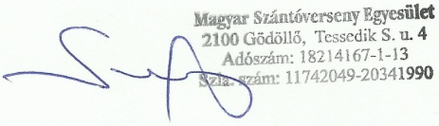
Főbíró / MSzE vezetőségi tag

